平 阳 县
公共资源交易中心招标文件

项目名称：南麂岛柳成山庄厨房设备采购
招标编号：PYCG171121280

采 购 人：平阳县旅游发展投资有限公司
联 系 人：陈先生
联系电话：0577-63168039

代理机构：浙江品信工程项目管理有限公司
联 系 人：周女士
联系电话：0577-63682718
联系传真：0577-63682718

二○一七年十一月

投标保证金办理注意事项

●为了您的投标工作顺利进行，投标前请按规定时间先将投标保证金从供应商账户转入招标文件规定的银行账户,并确认到账。
●为了帮助您选择快捷的保证金支付结算方式，请您联系平阳县公共资源交易中心保证金结算窗口：咨询电话：(0577)63193058 陈女士
●交付方式:汇票/支票/银行转账/其他结算方式；不得以现金方式存入。
●保证金退付：未中标的供应商的投标保证金，在中标供应商确定后5个工作日内退还；中标供应商的投标保证金在签订合同后5个工作日内退还。投标保证金由平阳县公共资源交易中心直接退还到原汇入账户，无须供应商出具保证金收据。
●温馨提醒：保证金到账后，平阳县公共资源交易中心不再出具保证金收据，投标时请您携带相关汇款凭证；请认真填写贵单位银行开户信息以方便平阳县公共资源交易中心退还贵单位投标保证金。

平阳县公共资源交易中心

关于南麂岛柳成山庄厨房设备采购的公开招标公告
根据《平阳县国有企业采购管理办法（试行）》有关规定，浙江品信工程项目管理有限公司受平阳县旅游发展投资有限公司委托，就南麂岛柳成山庄厨房设备采购项目进行公开招标，特邀请国内合格的供应商前来投标。
一、招标编号: PYCG171121280
二、招标内容、用途、数量、简要技术要求（具体见招标文件要求）:
南麂岛柳成山庄厨房设备采购一批 ；本项目采购预算51万元，采购要求详见招标文件。
三、投标供应商的资格要求:
1、供应商须符合《平阳县国有企业采购管理办法（试行）》第十二条对投标主体的要求；
2、供应商营业执照须具有相关经营范围；
3、法律、行政法规规定的其他条件。
4、本项目不接受联合体投标。
四、投标截止时间：2017年 12 月 12 日 下午14:30
五、投标地点：平阳县公共资源交易中心二楼大厅（平阳县鳌江镇火车站大道和谐家园二楼）
六、开标时间：2017年 12 月 12 日 下午14:30
开标地点：平阳县公共资源交易中心二楼开标室（平阳县鳌江镇火车站大道和谐家园二楼）
七、投标保证金(元)：
投标保证金：10000元人民币；
保证金账户: 平阳县公共资源交易中心
开户银行：中国工商银行平阳支行
银行帐号： 9558851203001514973
九、其他事项
1、本项目采购文件公告期限为公告发布次日起5个工作日。
2、招标文件提供期限时间之后有潜在供应商提出要求获取招标文件的，将允许其获取，但该供应商如对招标文件有异议的，应于自招标文件提供期限满之日起七个工作日内以书面形式向代理机构提出。
3、本项目采用资格后审，符合资格要求的供应商均可在本公告附件下载招标文件（招标文件售价：500元（开标现场收取），并按规定办理本项目投标保证金，按招标文件规定的时间、地点递交投标文件（招标文件下载网址：http:// www.pyztb.com/,招标文件如有补充更正均见http:// www.pyztb.com/）。
4、保证金交纳日期：要求2017年 12 月 12日下午14:30前到帐。（投标保证金不接受递交现金）。
供应商汇保证金时必须注明“柳成山庄厨房设备采购保证金”
采购人或其委托采购机构联系方式
采购单位：平阳县旅游发展投资有限公司
地址：平阳县昆阳镇公园路5号
联系人：陈先生
联系电话：0577-63168039
代理机构名称：浙江品信工程项目管理有限公司
代理机构地点：温州市平阳县鳌江镇工兴路90号
联系人：周女士
联系电话：0577-63682718
联系传真：0577-63682718

投 标 通 知 (邀 请) 书
受平阳县旅游发展投资有限公司委托，浙江品信工程项目管理有限公司对南麂岛柳成山庄厨房设备采购进行公开招标，现通知贵单位前来投标。
招标编号 | PYCG171121280
招标内容 | 南麂岛柳成山庄厨房设备采购
资金来源 | 企业自筹
采购预算 | 本项目采购预算为51万元人民币；若某供应商投标报价超出该采购预算，则该供应商按无效投标处理。▲
招标方式 | 公开招标
供应商资格 | 按招标公告要求
评标办法 | 综合评分法
投标有效期 | 60日历天（自投标截止日起计算）
投标文件份数 | 正本1份，副本4份
投标保证金 | 详见招标公告。
招标文件发售价 | 人民币500 元整(收标现场收取)
投标文件递交至 | 平阳县公共资源交易中心二楼收标区（政府采购窗口）
投标截止与开标时间 | 2017年 12 月 12 日14时30分
投标开标地点 | 平阳县公共资源交易中心二楼开标区
质疑时间 | 供应商如有疑义的，须在2017年12 月 6 日前以书面形式传真至采购代理机构（浙江品信工程项目管理有限公司，联系传真：0577-63682718）；招标文件如有更正补充将在2017年12 月 9 日前发布在http:// www.pyztb.com /上 ，请供应商注意查看并按更正补充文件投标，如供应商未按更正补充文件投标，后果自负。
备注 | 如发现招标文件及其评标办法中存在含糊不清、相互矛盾、多种含义以及歧视性不公正条款或违法违规等内容时，请在规定的招标质疑截止时间前向采购机构书面反映，逾期不得再对招标文件的条款提出质疑。

招标文件目录

第一部分、项目简介
第二部分、招标内容及技术要求
第三部分、供应商须知
一、说明
二、供应商资格要求
三、招标文件
四、投标文件
五、投标文件的递交
六、开标和评标
七、授予合同
第四部分、合同格式
第五部分、附件：投标文件格式
附件一、投标函
附件二（一）、开标一览表
附件二（二）、投标分项报价表
附件三、偏离表
附件四、投标资格、资质证明文件
附件五、其他投标文件
附件六、随机备品备件、专用工具清单
附件七、货物零件、易损件、备品备件报价表
附件八、供应商自2014年1月1日以来同类项目业绩清单
附件九、其他
附件十：中小企业声明函
附件十一：中小企业资格确认意见书
第六部分、评标办法

第一部分 项目简介

一、项目简介
浙江品信工程项目管理有限公司受平阳县旅游发展投资有限公司委托，以公开招标方式采购南麂岛柳成山庄厨房设备采购项目，本次招标资金已经落实。
我们热情欢迎有关公司（企业）前来进行投标。

第二部分 招标内容及技术要求

一、总则
1.1本技术规范要求提出的是最低限度的基本技术要求，并未对所有技术细节作出规定，供应商应提供符合本技术要求和国家标准、行业标准的优质产品。
1.2供应商产品与本技术要求不一致时，供应商应在投标文件中予以说明，并由评标委员会鉴定供应商产品能否达到要求。如供应商没有在投标文件中提出异议，则视为供应商提供的产品完全按照本招标文件要求。
2、技术要求及标准的执行
供应商提供的产品应标明所执行的质量标准，若同一标准已颁发新标准，则按最新标准执行。若同一产品同时有几个标准（国际标准、国家标准、行业标准、企业标准等），则按最高层次的标准执行。
供应商须按国家有关规定及标准完成本次采购产品的供货、运输、装卸、就位、安装、调试、技术培训、检验、通过有关部门验收、维保期服务、产品终身维修等各项工作，并保证投标产品使用的安全性能与检测结果的可靠性。如中标，中标供应商及制造商对中标产品使用的安全性能与可靠性负全部责任。中标供应商须随产品提供使用说明书与维保卡。供应商提供相关数据与说明，投标文件须对下列要求作出实质性回应。
- 采购总内容（以下所有参数和品牌是为了对拟投标的货物的技术指标和功能要求更好的说明，欢迎其他能满足本项目技术需求且性能相当或优于的产品参加。产品性能是否相当或优于由评标委员会按少数服从多数原则认定。）
（一）投标设备配置表
一、烹饪间
序号 | 名称 | 规格（mm） | 单位 | 数量 | 图示 | 产品技术参数要求
一、烹饪间
1 | 燃气双眼炒灶 | 1800*1000*800 | 台 | 1 | 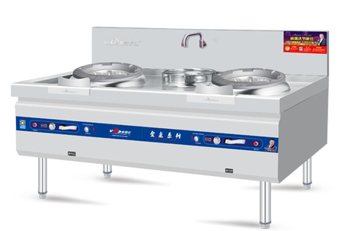 | - 炉台面板厚1.0mm，采用优质不锈钢板制作；  - 后档水板、前面板厚均为 1.0mm，采用优质不锈钢板制作  - 侧板厚1.0mm，采用优质不锈钢板制作 ，主体骨架全部不锈钢方管制作；  - 节能炉头、点火器具有延时点火功能、点火针设计在炉头中间低温部位，不易烧断；  - 配冷水摇摆龙头，自动点火  - 功率：0.18KW/220V*2  - 规格：1800*1000*800/300
2 | 调料台 | 500*1000*800 | 台 | 2 | 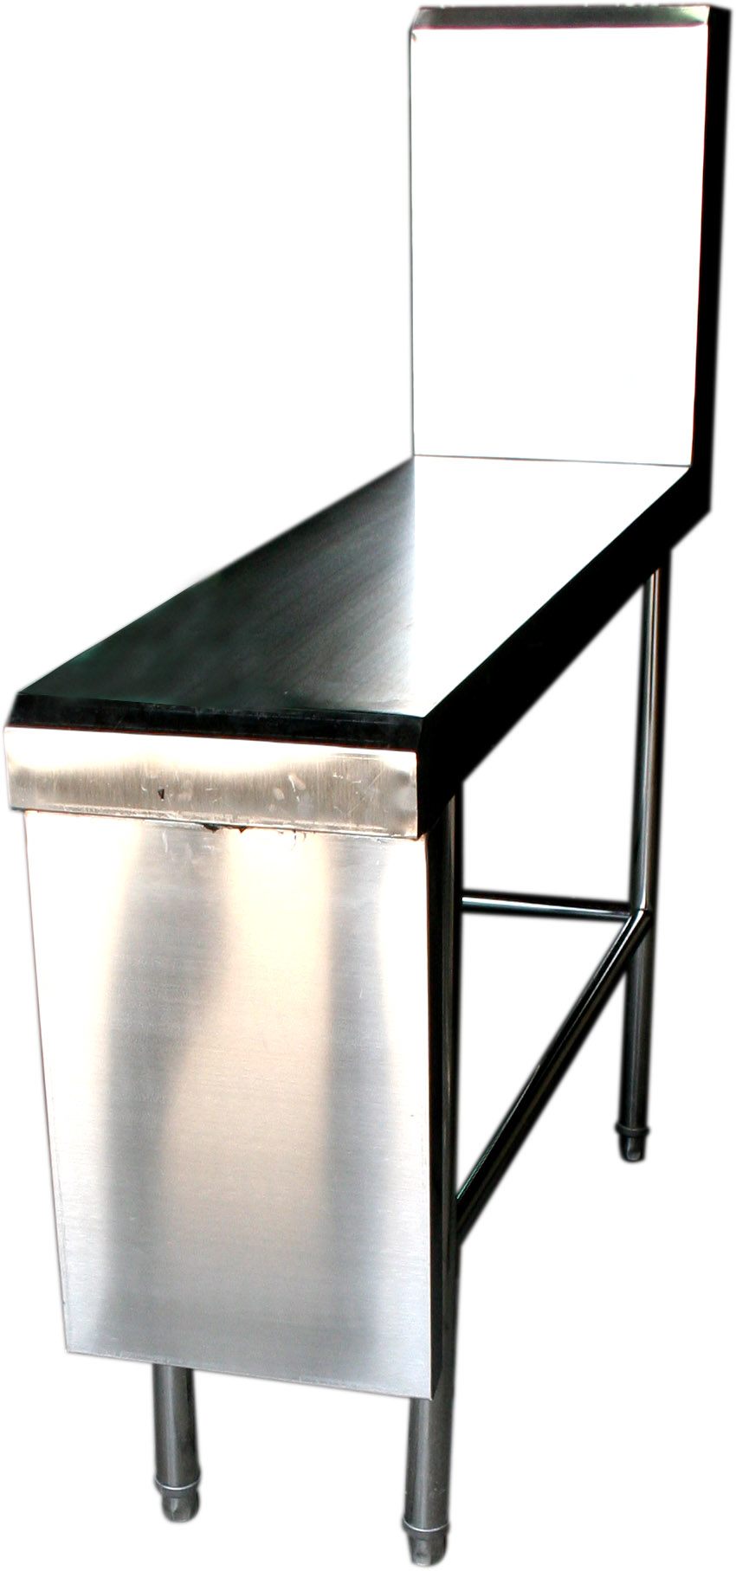 | - 台面采用304优质不锈钢板材制作；板材厚度1.2m；  - 立柱为Φ51不锈钢管；  - 设活动层板，高度可调，配优质不锈钢可调子弹脚。
3 | 燃气三门海鲜蒸柜 | 1200*900*1800 | 台 | 1 | 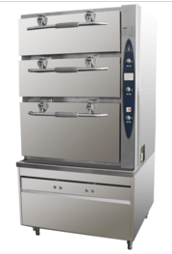 | - 一体节能蒸柜内采用优质304不锈钢板制作，板材厚度1.2mm；  - 每层独立控制，密封垫采用耐高温密封胶条；  - 具有下庄柜底双系统蒸汽机，整机外置式活动框架，燃气电磁阀、燃烧器、电子点火器、304不锈钢排管换热器、蒸汽发生器、水位控制箱、强排抽风机、智能控制总成等要件；4.采用优质不锈钢子弹调节脚。
4 | 单眼矮仔炉 | 700*700*500 | 台 | 1 | 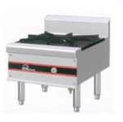 | 1.采用优质304不锈钢板材制作，板材厚度1.2mm；  2.炉面、炉身及炉背采用不锈钢；  3.炉通脚采用不锈钢管。
5 | 六眼煲仔炉 | 1400*700*800 | 台 | 1 | 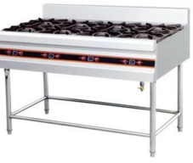 | 1.采用优质304不锈钢板材制作，板材厚度1.2mm；  2.炉面、炉身及炉背采用不锈钢；  3.扁铁炉花采用进口铸造件；  3.炉通脚（内含子弹脚）采用不锈钢管；  4.气管采用国标铜管及国标镀锌管；
6 | 燃气炸炉连柜座 | 800*900*900 | 台 | 1 | 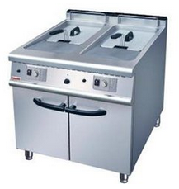 | - 采用优质不锈钢板制作；  - 额定热流量：20KW/H；  - 采用液胀式温控器，油温控制范围60-200度，额定电压220V/50Hz，额定气压：2800PA
7 | 燃气平扒炉连柜座 | 800*900*900 | 台 | 1 | 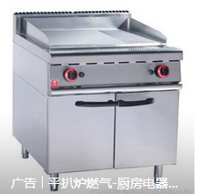 | - 采用优质不锈钢板制作；  - 铜管采用纯铜制作；  - 易清洗，温控精准。
8 | 微波炉 |  | 台 | 1 | 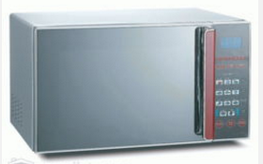 | - 具有专业光波发热管，瞬时烧烤  - 热效率提升更高，猛火蒸更营养
9 | 升降式面火炉 | 450型 | 台 | 1 | 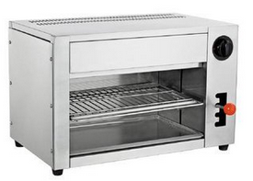 | - 整体结构安全合理；  - 火力分开控制，上下烘烤保温距离可调
10 | 热风循环打荷台 | 1800*800*800 | 台 | 3 | 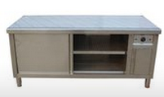 | - 台面采用304优质不锈钢板材制作，板材厚度1.2mm；  - 台面加强处理，立柱为Φ51不锈钢管；  - 设热风循环消毒，双移门，配优质不锈钢可调子弹脚。
11 | 双层工作台 | 900*800*800 | 台 | 1 | 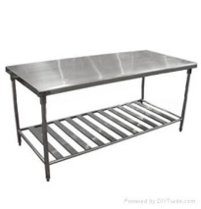 | 1.采用优质304不锈钢板制作，板材厚度1.2mm；  2.台面采用磨砂贴膜不锈钢板，下加加强筋；  3.下层采用不锈钢折边；  4.立柱采用不锈钢圆管制作；5.脚：配不锈钢调节脚
12 | 双层工作台 | 1800*800*800 | 台 | 2 |  | 1.采用优质304不锈钢板制作，板材厚度1.2mm；  2.台面采用磨砂贴膜不锈钢板，下加加强筋；  3.下层采用不锈钢折边；  4.立柱采用不锈钢圆管制作；5.脚：配不锈钢调节脚
13 | 保鲜工作台 | 1800*800*800 | 台 | 2 | 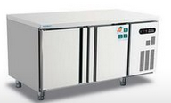 | - 采用优质不锈钢制作；  - 内藏式制冷铜管；  - 温度范围为+5。C，-5。C~电压：220V 功率：370W；  - 磁性自动回位拉门，液晶温度显示；  5.不锈钢可调子弹脚；
14 | 双层上放架 | 1800*300*600 | 台 | 2 | 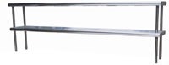 | - 采用304优质不锈钢板制作，板材厚度1.2mm；  - 支柱采用不锈钢圆管；  3.双层层板。
15 | 单星水池连残台 | 600*1600*800 | 台 | 1 | 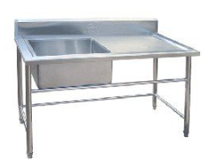 | - 采用304优质不锈钢板制作，板材厚度1.2mm；  - 不锈钢板台面加强处理；  3.支架采用Φ38×1.0mm不锈钢  4.Φ38不锈钢可调子弹脚
16 | 四门冰柜 | 1210*710*1950 | 台 | 2 | 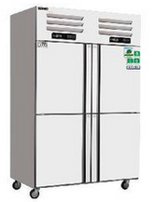 | - 制冷机组采用进口品牌压缩机，整体聚胺脂发泡，双机双温，单独控制。  - 温度范围为+5。C~0。C，-5。C~-10。C，内藏式制冷全铜管，液晶温度显示；  - 磁性自动回门拉门，配进口优质万向脚轮
17 | 单星解冻池 | 600*710*800 | 台 | 1 | 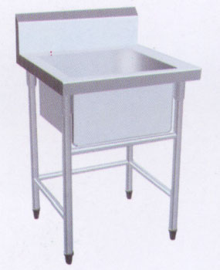 | - 盆池采用304优质不锈钢板材，加强处理，板材厚度1.2mm；  - 加强筋用U型不锈钢板制作；  - 腿采用Φ38不锈钢调节脚；4.配过虑式落水器。
18 | 四层平板货架 | 1500*500*1550 | 台 | 2 | 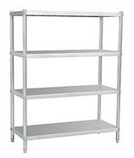 | 1.采用优质304不锈钢板材制作，板材厚度1.2mm；  2.主材采用不锈钢板，层板采用不锈钢矩形管制作；  3.圆柱采用为Φ38不锈钢管，配不锈钢可调子弹脚。
19 | 洗地龙头 | 15米 | 个 | 1 | 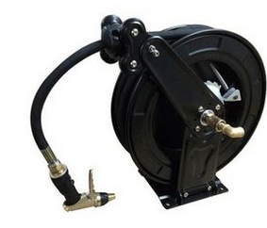 | 高压龙头
20 | 制冰机 | 150KG | 台 | 1 | 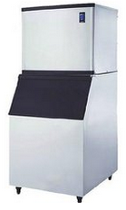 | - 采用进口高能稀土压缩机；  - 超级塑胶+304不锈钢材质，加厚聚氨脂发泡；  - 超超强保温72小时，单次出冰时间：13-18分钟，全自动进水，上拉式设计；

二、面点间
序号 | 名称 | 规格（mm） | 单位 | 数量 | 图示 | 产品技术参数要求
二、面点间
1 | 木面工作台 | 1300*700*800 | 台 | 1 | 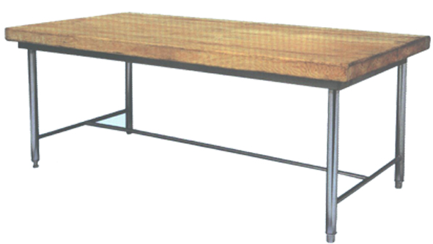 | - 采用304优质不锈钢板制作;  - 台面采用50mm实木制作，3.支架部分采用优质不锈钢板制作，板材厚度1.2mm；  4.配优质不锈钢可调子弹脚。
2 | 四门冰柜（欧款） | 1210*710*1950 | 台 | 1 |  | - 制冷机组采用进口品牌压缩机，整体聚胺脂发泡，双机双温，单独控制。  - 温度范围为+5。C~0。C，-5。C~-10。C，内藏式制冷全铜管，液晶温度显示；  - 磁性自动回门拉门，配进口优质万向脚轮
3 | 双动双速和面机 | 30L | 台 | 1 | 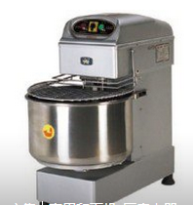 | - 采用纯铜电机  - 加厚机身，坚固耐用，结合地球自转原理，形成行星轨迹搅拌方式；  - 电机功率1.5KW/220V
4 | 压面机 | 30型 | 台 | 1 | 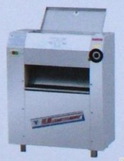 | - 精磨滚轴，采用优质食品级材质，可随心调节面皮厚度；  - 加厚铸钢大齿轮，纯钢链条，保证机器使用寿命，双皮带转动，确保使用过程中不卡机，开关采用绝缘材质制造，位置设计合理，操作简单安全
5 | 燃气双层四盘电烤箱 | 双层四盘 | 台 | 1 | 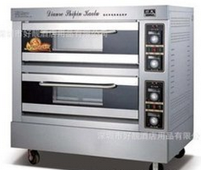 | - 发热管采用316不锈钢；  - 上下发热管独立分布，热量全方位散开，烘焙高温达350度；  - 120分钟定时控温，烘焙时间延长。
6 | 发酵箱 | 13盘 | 台 | 1 | 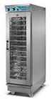 | - 整机采用优质加厚不锈钢，坚固耐用；  - 双层食品级硅胶加厚密封，箱内温度更精准，30-110%湿度可调，高透性热风循环催化孔；

- 洗碗、消毒间
序号 |  | 名称 | 规格（mm） | 单位 | 数量 | 图示 | 产品技术参数要求
三、洗碗、消毒间
1 | 三星水池 |  | 1800*700*800 | 台 | 1 | 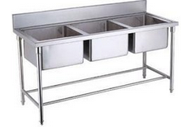 | 1.采用优质304不锈钢板制造，板材厚度1.2mm；  2.台面下加不锈钢加强筋；  3.立柱Φ38×1.2mm，子弹调节脚；  4.配不锈钢拉渣网  5.配不锈钢优质落水器
2 | 单星大水池 |  | 1000*700*800 | 台 | 1 | 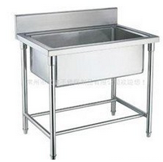 | 1.采用优质304不锈钢板制造，板材厚度1.2mm；  2.台面下加不锈钢加强筋；  3.立柱Φ38×1.2mm，子弹调节脚；  4.配不锈钢拉渣网；  5.配不锈钢优质落水器；
3 | 封闭式收残台 |  | 600*700*800 | 台 | 1 | 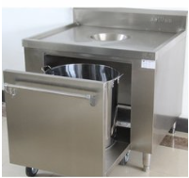 | - 采用304优质不锈钢板制作，板材厚度1.2mm；  - 厚1.2mm不锈钢板台面加强处理；  - 支架采用Φ38×1.0mm不锈钢；  - Φ38不锈钢可调子弹脚
4 | 双层挂墙架 |  | 3500*300*500 | 台 | 1 | 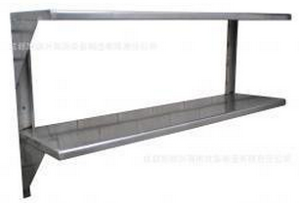 | - 采用304优质不锈钢板制作；  - 厚1.2mm不锈钢板，支柱采用不锈钢圆管；  3.双层层板
5 | 保洁柜 |  | 1200*500*1800 | 台 | 1 | 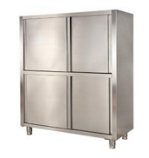 | 1.优质304不锈钢板材；  2.柜外壳1.2mm不锈钢；  3.门外壳1.2mm不锈钢；  4.柜内活动层板1.2mm不锈钢。  5.柜通架Ф38mm×1.2mm不锈钢；  6.子弹脚Ф38mm不锈钢。
6 | 通道式洗碗机（含洁碟台、污洁台、花洒龙头） |  | 洗涤能力300篮/h | 套 | 1 | 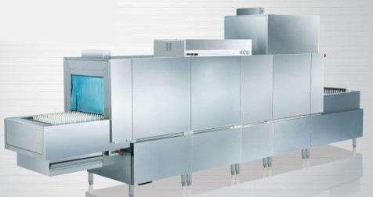 | - 高效率、高节能，漂洗臂360度旋转；  - 高温消毒，全触屏智能模式，采用风道式热烘干循环系统；  - 洗涤能力300篮/小时，用水量320-400L/h，额定功率52KW
7 | 热风循环消毒柜 |  | 1350*650*1950 | 台 | 1 | 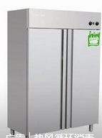 | - 炉台面板厚1.0mm，采用优质不锈钢板制作；  - 后档水板、前面板厚均为 1.0mm，采用优质不锈钢板制作 3.内配六个不锈钢格栅网栏， 高温内循环消毒； 4.功率：0.55KW/220V*2

- 洗菜间
序号 | 名称 | 规格（mm） | 单位 | 数量 | 图示 | 产品技术参数要求
四、洗菜间
1 | 三星水池 | 1800*700*800 | 台 | 1 |  | 1.采用优质304不锈钢板制造；  2.台面下加不锈钢加强筋，板材厚度1.2mm；  3.立柱Φ38×1.2mm，子弹调节脚；  4.配不锈钢拉渣网  5.配不锈钢优质落水器
2 | 单星大水池 | 1000*700*800 | 台 | 1 |  | 1.采用优质304不锈钢板制造；  2.台面下加不锈钢加强筋；  3.立柱Φ38×1.2mm，子弹调节脚；  4.配不锈钢拉渣网；  5.配不锈钢优质落水器；
3 | 封闭式收残台 | 600*700*800 | 台 | 1 |  | - 采用304优质不锈钢板制作；  - 厚1.2mm不锈钢板台面加强处理；  3.支架采用Φ38×1.0mm不锈钢  4.配Φ38不锈钢可调子弹脚
4 | 双层挂墙架 | 3500*300*500 | 台 | 1 |  | - 采用304优质不锈钢板制作;  - 厚1.2mm不锈钢板，支柱采用不锈钢圆管；  - 双层层板。
5 | 四层平板货架 | 1500*500*1550 | 台 | 1 |  | 1.采用优质304不锈钢板材制作；  2.主材为1.2mm不锈钢板，层板采用50*25*1.2mm不锈钢矩形管制作；  3.圆柱为Φ38不锈钢管，配不锈钢可调子弹脚。
6 | 平板推车 | 900*500*900 | 台 | 1 | 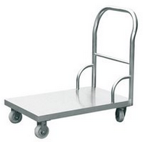 | - 采用304优质不锈钢板制作；  - 厚1.2mm不锈钢板台面加强处理.配硅胶万向轮。
7 | 电子秤（落地式） |  | 台 | 1 | 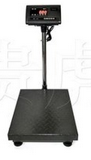 | - 最大称重300KG；  - CD液晶管显示；  - 内置交直流两用储蓄电池

- 冷库、仓库
序号 | 名称 | 规格（mm） | 单位 | 数量 | 图示 | 产品技术参数要求
五、冷库、仓库
1 | 四门冰柜（欧款） | 1210*710*1950 | 台 | 1 |  | - 制冷机组采用进口品牌压缩机，整体聚胺脂发泡；  - 双机双温，单独控制。  - 温度范围为+5。C~0。C，-5。C~-10。C，内藏式制冷全铜管；  - 液晶温度显示；  - 磁性自动回门拉门，配进口优质万向脚轮
2 | 六门冰柜 | 1800*710*1950 | 台 | 2 | 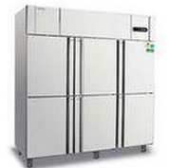 | - 制冷机组采用进口品牌压缩机，整体聚胺脂发泡，双机双温，单独控制。  - 温度范围为+5。C~0。C，-5。C~-10。C，内藏式制冷全铜管；  - 液晶温度显示；  - 磁性自动回门拉门，配进口优质万向脚轮
3 | 四层平板货架 | 1200*500*1550 | 台 | 1 |  | 1.采用优质304不锈钢板材制作；  2.主材为1.2mm不锈钢板，层板采用50*25*1.2mm不锈钢矩形管制作；  3.圆柱为Φ38不锈钢管，配不锈钢可调子弹脚。
4 | 四层平板货架 | 1500*500*1550 | 台 | 2 |  | 1.采用优质304不锈钢板材制作；  2.主材为1.2mm不锈钢板，层板采用50*25*1.2mm不锈钢矩形管制作；  3.圆柱为Φ38不锈钢管，配不锈钢可调子弹脚。
5 | 大米架 | 1200*500*300 | 台 | 4 | 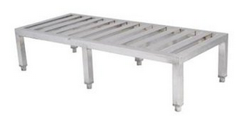 | 1.采用优质304不锈钢方管制作；  2.主材为1.2mm不锈钢板，层板采用50*25*1.2mm不锈钢矩形管制作；  3.圆柱为Φ38不锈钢管，配不锈钢可调子弹脚。

- 一、二楼备餐间
序号 | 名称 | 规格（mm） | 单位 | 数量 | 图示 | 产品技术参数要求
六、一、二楼备餐间
1 | 单通备餐台 | 1800*800*800 | 台 | 2 | 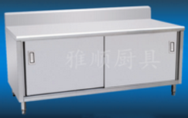 | 1.采用优质304不锈钢板材制作；  2.台面采用1.2mm厚的磨砂贴膜不锈钢板，下加加强筋；  —移门、柜身、层板：采用1.2mm厚的优质不锈钢板；  —柜门采用双层吊辘挂式结构，滑动灵活、轻便，不易嵌入垃圾，清洁卫生；  —立柱：φ50不锈钢圆管制作；  —脚：配不锈钢调节脚。
2 | 单通备餐台 | 1800*500*800 | 台 | 1 |  | 1.采用优质304不锈钢板材制作；  2.台面采用1.2mm厚的磨砂贴膜不锈钢板，下加加强筋；  3.移门、柜身、层板采用1.2mm厚的优质不锈钢板；  4.柜门采用双层吊辘挂式结构；  5.立柱：φ50不锈钢圆管制作；  6.脚：配不锈钢调节脚。
3 | 开水器连底座 | 6KW | 台 | 3 | 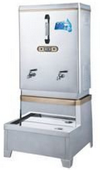 | - 环境温度：0℃～40℃；  - 相对温度：≤90% ；  - 水质要求：符合国家饮用水标准；  - 进水压力：50kPa-100kPa；5.设置缺水断电装置，有效保护电热管。
- 明档间
序号 | 名称 | 规格（mm） | 单位 | 数量 | 图示 | 产品技术参数要求
七、明档间
1 | 燃气炸炉连柜座 | 800*900*900 | 台 | 1 |  | - 采用优质不锈钢板制作；  - 额定热流量：20KW/H；  - 采用液胀式温控器，油温控制范围60-200度，额定电压220V/50Hz，额定气压：2800PA，产品重量约100KG
2 | 燃气平扒炉连柜座 | 800*900*900 | 台 | 1 |  | 采用优质不锈钢板制作，纯铜制作的铜管，快速点火开关，即使进水也能如常打火，10mm加厚扒板，能对热量起到聚能作用，从而均匀的分布整张扒板，食物受热更均匀，加大漏油孔，易清洗，精准的温控，方便快捷，大小火可调开关设计。
3 | 燃气煮面炉连柜座 | 800*900*900 | 台 | 1 | 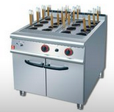 | - 采用优质不锈钢板制作；  - 采用德国进口中空测油温探镇零误差，精准控温，30-110度温控开关
4 | 燃气四头煲仔炉连柜座 | 800*900*900 | 台 | 1 | 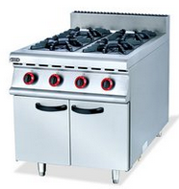 | - 采用优质不锈钢板制作，纯铸铁炉头，精致立体火炉头；  - 用气少，易清洗，超猛火力，节能环保，加厚接水油盘，
5 | 海鲜冰槽 | 1200*500 | 台 | 1 |  | - 采用304优质不锈钢板制作；  - 厚1.2mm不锈钢板台面加强处理；  3.支架采用Φ38×1.0mm不锈钢  4.配Φ38不锈钢可调子弹脚
6 | 保鲜工作台 | 1800*800*800 | 台 | 1 |  | - 采用优质不锈钢制作；  - 内藏式制冷铜管；  - 知名品牌压缩机；  - 温度范围为+5。C，-5。C~  - 电压：220V 功率：370W；  - 磁性自动回位拉门，液晶温度显示；  - 配不锈钢可调子弹脚
7 | 单星水池 | 600*800*800 | 台 | 1 |  | 1.优质304不锈钢板制造；  2.台面1.2mm，洗盆1.2 mm；  3.台面下加不锈钢加强筋；  4.立柱Φ38×1.2mm，子弹调节脚。"  5.配不锈钢拉渣网  6.配不锈钢优质落水器
8 | 双层工作台 | 600*800*800 | 台 | 1 |  | 1.采用优质304不锈钢板制作；  2.台面采用1.2mm厚的磨砂贴膜不锈钢板，下加加强筋；  3.下层采用1.2mm不锈钢折边为排档或成品优质型材和不锈钢方管焊接而成；  5.立柱：φ38不锈钢圆管制作；脚：配不锈钢调节脚
9 | 风幕机 | 1.2米 | 台 | 2 | 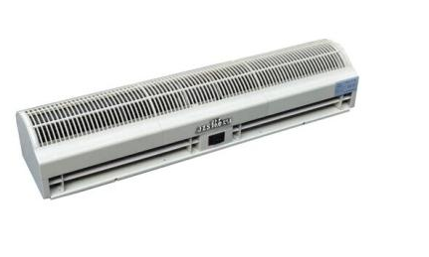 | - 全新条形进风格栅面板；  - 高效电机，超温保护器；  - 风力强劲，风向可自由调节
10 | 冷热水龙头 | 冷热水 | 个 | 8 | 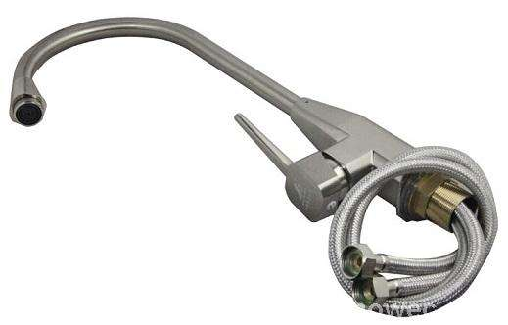 | - 表面光亮设计；  - 精选陶瓷阀芯；
11 | 灭蝇灯 | 12W | 台 | 7 | 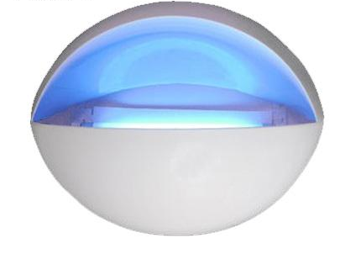 | - 悬挂铁链可提可挂；  - 方便安全360度双面诱捕；  - 全包围外网；
- 烹饪间排烟系统
序号 | 名称 | 规格（mm） | 单位 | 数量 | 图示 | 产品技术参数要求
八、烹饪间排烟系统
1 | 不锈钢油网烟罩 | 11000*1200*550 | 平米 | 13.2 | 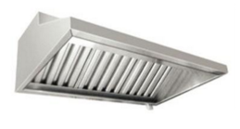 | 1.采用优质304不锈钢板材制作；  2.主材：采用1.2mm优质磨砂贴膜不锈钢板制作；  3.油网：采用1.2mm优质磨砂贴膜不锈钢板制作；  4.配不锈钢隔油排不锈钢滴油杯。
2 | 不锈钢集烟管 | 11000*600*800 | 平米 | 30 | 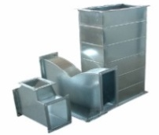 | 1.采用优质304不锈钢板材制作；  2.采用1.2mm优质磨砂贴膜不锈钢制作；
3 | 不锈钢烟管 | 40000*600*800 | 平米 | 112 |  | 1.采用优质304不锈钢板材制作；  2.采用1.2mm优质磨砂贴膜不锈钢制作；
4 | 低噪音高压风柜 | 380V 18.5KW | 台 | 1 | 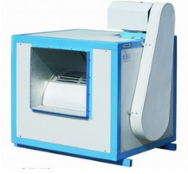 | - 风量：36634m3/h；  - 功率：380v/18.5kw；  - 全压：939/Pa；  - 机外噪音：<78/dB；  - 双层消音复合板制作；  - 具有消音、排烟多功能于一体。
5 | 低空油烟净化器 | LK300E2+ | 台 | 1 | 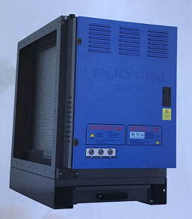 | 1.30000流量，油烟处理效果达到95%，味道处理50%；
6 | 抽油烟风柜支架 |  | 台 | 1 |  | 1.采用10#槽钢；
7 | 风柜星三角降压启动器 | 配净化风柜使用 | 台 | 1 | 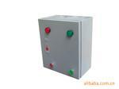 | 1.具有降压启动和缺相、过流、过压等保护功能；
8 | 自动灭火装置 |  | 套 | 1 | 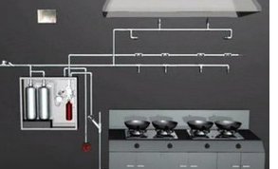 | - 安装方便；  - 优质干粉；  - 金钢瓶身，质量牢固
9 | 外法兰 | 600*600 | 副 | 50 |  | 采用4*4三角铁制作
- 明档排烟系统
序号 | 名称 | 规格（mm） | 单位 | 数量 | 图示 | 产品技术参数要求
九、明档排烟系统
1 | 玻璃烟罩 | 5000*900*500 | 平米 | 4.5 | 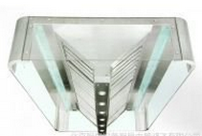 | - 采用优质304不锈钢板材制作及10CM玻璃制作；  - 主材：采用1.2mm优质磨砂贴膜不锈钢板制作；  - 油网：采用1.2mm优质磨砂贴膜不锈钢板制作；
2 | 不锈钢集烟管 | 5000*600*600 | 平米 | 12 |  | - 采用优质304不锈钢板材制作；  - 采用1.2mm优质磨砂贴膜不锈钢制作
3 | 不锈钢烟管 | 38000*600*600 | 平米 | 91 |  | - 采用优质304不锈钢板材制作；  - 采用1.2mm优质磨砂贴膜不锈钢制作
4 | 低噪音高压风柜 | 380V 11KW | 台 | 1 |  | - 风量：22967m3/h；  - 功率：380v/11kw；  - 全压：916/Pa；  - 机外噪音：<75/dB；  - 双层消音复合板制作；  - 具有消音、排烟多功能于一体。
5 | 抽油烟风柜支架 |  | 台 | 1 |  | 采用50*50角铁制作
6 | 风柜星三角降压启动器 | 配净化风柜使用 | 台 | 1 |  | 1.具有降压启动和缺相、过流、过压等保护功能；
7 | 外法兰 | 500*500 | 副 | 45

注：其他要求：
1、▲供应商配置设备须满足下列要求：本次采购的所有设备主要技术参数中“▲”不允许负偏离，数量和形式不得对原设计修改，此项偏离将视为实质性（重大）偏离，其投标将按无效投标处理。
2、平阳县为台风多发地区，最高风力可达20级，供应商须充分考虑台风、抗震破坏力；
3、▲由于地点为南麂列岛，因此设备零件必须使用304不锈钢，所有材料均须考虑到海岛亚热带海洋性气候，需有防潮、防腐等特点。
4、▲由于地点为南麂列岛，供应商应充分考虑货物上岛的运输费、二次三次搬运费、设备安装费、质保期间上岛人员的安装费和维修维护费、住宿餐饮费用、人工费、总包配合服务费等一切费用均计入总报价不再调整（均比陆地上高较多）。本项目为交钥匙工程，全部费用均由供应商承担，计入投标报价，未列费用视为免费提供，采购人不再另支费用；
5、▲上表所列清单为预估清单，具体采购数量按项目实际需求最终确定，结算价格按供应商投标文件中的单价为准，并根据实际采购数量结算。供应商在投标报价中须充分考虑因实际采购需求变化而可能承担的风险与成本。
6、▲本项目为平阳县南麂岛柳成山庄改造提升工程配套采购工程，供货期与供货数量根据平阳县南麂岛柳成山庄改造提升工程施工进度进行调整。成交供应商必须按采购人要求进行供货，并在规定时间内完成全部交货并安装完工通过验收。
7、▲成交供应商须在中标后5个工作日内提供室内装修水电布置图。因房屋整体外立面改造，厨房排烟管道安装方案须不影响整体外立面的美观。所有费用均包含在投标报价内。
8、▲由于本项目为平阳县南麂岛柳成山庄改造提升工程配套采购工程，投标报价须包含3％的配合费支付给施工单位（包括水电费、墙体破坏及修复费、材料费等），供应商应自行考虑进行报价。
▲三、商务条款
1、保质期与售后服务：
1.1.本项目所有设备质保期均至少两年（技术参数中有详细说明的除外），质保期从验收合格交付使用之日起算；保质期内因产品本身缺陷（非人为因素）造成各种故障应由成交供应商免费技术服务和维修及维护。
1.2.在质保期内，成交供应商应负责对其提供的设备进行现场维修、损坏件更换，不收取额外费用，响应时间必须满足系统正常运行的要求。
1.3.质量保修期内，要求供应商7×24小时电话响应技术咨询；除非采购文件另有规定，供应商须在接到采购人维修要求电话后，5个工作日内必须派技术人员到现场维修，如果在10日内不能修复，则提供同样备机供采购人使用，直至设备修复。否则采购人有权根据中标供应商实际配合情况扣留相应质保金。
1.4.供应商在报价文件中须说明保修期内提供的服务计划。
2、付款方式：
在合同签订前成交供应商应向采购人提供合同总金额5%的履约保证金；签订合同后采购人向中标供应商支付合同价款的30%作为预付款，所有设备安装完毕并通过验收合格后7个工作日内，采购人支付至合同总价款的95%，并一次性无息退还履约保证金。剩余合同金额的5％转为质量保证金，一年后退还合同金额的2.5%，两年后无质量与售后服务问题7个工作日内一次性退还剩余质量保证金。
3、培训：
3.1.成交供应商应对采购人的维修人员提供培训，使其能对设备进行日常的维护保养及能对一般故障进行维修。
3.2.旨在提供更好的其他方式培训。
4、安装调试：
4.1.安装地点：按采购单位要求。
4.2.质量标准：符合我国国家有关技术规范要求和技术标准。
4.3. 供应商须派技术人员提供送货及安装服务。送货、安装全过程中发生的所有费用由中标
供应商负责。
4.4.供应商应在报价文件中提出其安装调试过程中使用单位需配合的内容。
4.5.供应商安装完毕后要恢复安装现场并保持安装现场清洁。
- 验收：
▲中标供应商已按合同规定提供了符合招标文件规定的要求的货物，并经采购人检验合格，所有的技术资料和清单以向采购人提交并被接收，验收视为合格，若因中标供应商质量问题等导致验收不合格，中标供应商应在双方约定时间内及时予以处理，直至验收合格，期间发生的一切费用由中标供应商承担，采购人保留向中标供应商索赔的权利。若因供应商原因未在规定时间内通过验收，造成工期延误，则视为违约，采购人将没收中标供应商的履约保证金。
6、完工期
▲完工期最长不得超过50日历天，但本项目为平阳县南麂岛柳成山庄改造提升工程配套采购工程，供货期与供货数量可能根据平阳县南麂岛柳成山庄改造提升工程施工进度进行调整。成交供应商必须按采购人要求进行供货，并在规定时间内完成全部交货并安装完工通过验收。
供应商应在投标文件中提供其安装调试过程中使用单位需配合的内容。

四、工作范围：
根据招标文件，各供应商须按国家有关标准及规范完成下列工作：

1.提供完整成套的货物
2.货物及相关附件的提供、运输、装卸、就位、安装、调试、检验、通过验收；
3.完成各项安装、调试、检验、测试工作，并在采购人的配合下进行验收；提供各种数据资料；直至通过验收。
4.对业主的操作人员及维修人员进行技术培训；
5.质保期内系统的维保及维修；
6．由中标供应商免费送货到指定地点；
7.售后服务的措施及承诺。
以上工作内容的费用均包含在投标总价中。
第三部分 供应商须知
一、说明
1、本次招标工作是按照《平阳县国有企业采购管理办法（试行）》、《政府采购货物和服务招标投标管理办法》、《浙江省财政厅、省监察厅关于进一步规范政府采购活动的若干意见》及相关法律法规规章组织和实施。
2、无论投标过程中的作法和结果如何，供应商自行承担投标活动中所发生的全部费用。
3、供应商必须对所投的全部内容进行报价，只对部分内容进行报价的供应商将按无效投标处理。本次报价为直至验收合格的最终价格。
4、本次采购商务报价文件与技术资信文件分别评审，评标委员会首先评审供应商技术资信部分，技术资信部分无效的供应商不进入商务报价评审。要求供应商技术资信部分的投标文件（含资信与服务）中不得含产品报价，否则做无效投标处理。
5、供应商须自行现场勘察，以求得准确的报价依据。供应商须自行考虑投标报价的风险。
6、对于本次采购，如多家供应商提供相同品牌相同型号的产品参加同一政府采购项目竞争的，应当按一家供应商认定。评审时，应取其中通过资格审查后的报价最低一家为有效供应商；报价相同时，取技术分最高者；均相同时，由评审小组集体决定。非单一产品采购项目中，作为关键核心部分的单一产品品牌、型号均相同且报价占项目总报价50%以上（含本数，下同）的，视为提供的是同品牌同型号的产品；多家供应商中，有一家供应商的报价达到50%以上，提供同品牌同型号产品的供应商均按一家供应商认定。
7、招标文件中所列所有参数和品牌是为了对拟投标的货物的技术指标和功能要求更好的说明，欢迎其他能满足本项目技术需求且性能相当或优于的产品参加。产品性能是否相当或优于由评标委员会按少数服从多数原则认定。
8、本项目如涉及国家规定强制认证的，供应商所投标设备均应符合工业品生产许可证，3C认证，环保设备认证等强制认证规定。且中标供应商须在采购人对本项目验收时提供相关证书证明资料，否则做验收不能通过处理，并对中标供应商处以合同总金额10%的违约金罚款。
9、.本项目在报价评审时对已注册正式进入浙江省政府采购供应商库且符合中小企业划型标准规定（工信部联企业[2011]300号）的小型和微型企业给予价格优惠扶持，用扣除后的价格参与评审，具体如下：
(1)本项目对小型和微型企业产品的价格给予 6% 的扣除，用扣除后的价格（即投标报价的 94% ）参与报价分评审。
(2)参与本项目政府采购活动的中小企业应当提供 《中小企业声明函》和所在地县区级及以上
中小企业主管部门出具的证明函，否则评审时不予认定。
(3)中小企业按上述优惠取得政府采购合同后，小型、微型企业不得分包或转包给大型、中型企
业，中型企业不得分包或转包给大型企业。
10、本项目采购预算为51万元人民币；供应商投标报价超出该采购预算，该供应商按无效投标处理。▲
11、本次招标采用资格后审，供应商只需在网上下载招标文件，不接受现场报名。为保证招标工作顺利进行，供应商须确保投标保证金2017年 12 月 12 日下午14:30到平阳县公共资源交易中心账户，且汇入保证金时必须注明“柳成山庄厨房设备采购保证金”；投标保证金未按规定时间到账的，其投标将被拒绝。▲
▲12、为保证供应商顺利投标，供应商须在投标截止前3日自行登录平阳县公共资源交易中心网站（http:// www.pyztb.com /），查看是否有补充更正公告文件。如供应商未按补充更正公告文件进行投标的，责任自负。
13、“▲”系指按本招标文件要求投标人必须实质性响应的条款，有任何一项缺失或非实质性响应将取消其投标资格。

二、供应商资格要求
按招标公告要求

三、招标文件
1、招标文件
1.1招标文件约束力
▲供应商一旦获取了本招标文件并参加投标，即被认为接受了本招标文件中所有条款和规定。
1.2招标文件的组成
招标文件由招标文件总目录所列内容及补充资料等组成。
2、招标文件的澄清
供应商对招标文件如有疑点要求澄清，可用书面形式（包括信函、传真，下同）通知采购代理机构，但通知不得迟于规定的质疑时间前使采购机构收到，采购机构将采用网上答疑形式予以答复。
3、招标文件的修改
3.1 在投标截止时间前，招标人有权修改招标文件，并在网上发布更正公告。补充文件作为招标文件的补充和组成部分，对所有供应商均有约束力。
3.2 为使供应商有足够的时间按招标文件要求修正投标文件，招标人可酌情推迟投标截止时间和开标时间，并将此变更网上告知。

四、投标文件
1、投标文件
1.1供应商应仔细阅读招标文件中的所有内容，按照招标文件及招标设备技术规格要求，详细编制投标文件。并对招标文件的要求做出实质上响应。实质上响应的投标应该是与招标文件要求的条款没有重大偏离的投标。未实质上响应的投标文件将被拒绝，但允许投标设备在基本满足招标设备技术要求的前提下出现的微小差异。
1.2供应商必须按招标文件的要求提供相关技术参数、资料，包括采用的计量单位，并保证投标文件的正确性和真实性。投标文件全部内容应保持一致，否则可能导致不利于其投标的评定甚至被拒绝。技术和商务如有偏离均应填写偏离表。
1.3供应商应仔细阅读招标文件中的所有内容，按照招标文件要求，详细编制投标文件，所有文件资料必须是针对本次投标。不按招标文件的要求提供的投标文件可能导致被拒绝。
2、投标文件的组成
投标文件由商务报价部分和技术资信部分、资格审核资料及证书原件三部分组成，须分别装订成册，分别密封。技术资信部分（含资信与服务）不得含报价，否则投标将被拒绝。
2.1商务报价部分组成
1）开标一览表（附件二（一））
2）投标分项报价表（附件二（二））
3）随机备品备件及专用工具清单（附件六）
4）产品零件、易损件、备品备件报价表（附件七）
5）中小企业声明函（附件十）、中小企业资格确认意见书（附件十一）；（中小企业提供）
2.2、技术资信部分组成
1) 投标函（附件一）；
2）法定代表人授权书（附件四、一）；
3）投标供应商情况声明（见附件四（二））；
4）供应商营业执照、税务登记证或供应商多证合一的营业执照（复印件加盖有效公章）；
5) 供应商（制造商）质量体系认证证书、供应商相关资质、资信或信用证书及银行开具的供应商资信等级证明（如有则提供，复印件加盖有效公章）；
6）商务偏离表（附件三（一））、技术偏离表（附件三（二））；（如有偏离须明确列出，如无偏离，应明确填写无偏离字样）
7）投标产品的数量、配置及主要技术参数表（附件二（三））；（与投标分项报价表相对应，不得带有价格）
8）投标产品技术规格书、产品部件、零件来源、产地、规格说明，产品的主要技术、结构、性能、特点和质量水平的详细描述、图片等；
9）相关投标产品的工业品生产许可证、3C认证、检测报告等技术要求中要求的各种资格证书（如有则提供，复印件加盖投标供应商有效公章）；
10）供应商自2014年1月1日以来同类项目业绩证明（需提供合同或中标通知书）（如有则提供，复印件加盖公章）（附件八）；
11）产品制造、指导安装、验收标准；
12）安装组织与计划；
13）详细的培训计划；
14）服务详细的计划方案说明与承诺、产品的质保期，故障响应时间方式及保障措施，距离采购人最近的售后服务机构的详细介绍、服务机构总负责人及及相关人员配置等；（应包括而不局限于以上内容）

15) 优惠条件
供应商承诺给予用户的其他优惠条件，包括技术培训、售后服务、质量保证期等；
- 其他投标文件：质量服务承诺书、诚信投标承诺书、技术资信评分项索引表（附件九）；

17) 供应商可以在投标文件中对采购设备的技术规格要求提出推荐和替代意见，但所提出的意见应优于招标文件中提出的相应要求；
18）根据招标文件中的采购内容与技术要求及评审办法等，需要提供的其它文件和资料；

19) 供应商认为需要提供的其他文件和资料。

2.3、资格审核资料及证书原件部分（单独包装密封）
- 供应商有效的《营业执照》原件、供应商的《税务登记证》原件；（或供应商有效的多证合一的《营业执照》原件；）

2）法定代表人授权书原件（如法人亲自到场参加开标则不用）；

3）本次招标所涉及到的其他需要提供的证书原件。

▲上述资料单独进行密封，并内附清单一览表(格式自拟)。在供应商范围内开启由评标委员会审核，如有遗漏或原件与清单不符，后果由供应商自负。
3、投标内容填写说明
3.1、投标文件格式
供应商应按照第2条所列出的内容及格式逐一按顺序组成投标文件并装订成册。
3.2、《开标一览表》为在开标仪式上唱标的内容，供应商需按格式填写，统一规格，不得自行增减内容。
4、投标报价
4.1、供应商应按招标文件中《投标产品数量、价格表》填写投标货物数量、价格（附件二（二））。
4.2、本次招标只允许有一个报价，有选择的报价将不予接受。
4.3、本次招标只有一次投标报价的机会，投标报价为到货并送到最终用户安装调试验收合格后的全部费用。供应商应在各自技术和商务占优势的基础上并充分考虑本项目的重要性，提供对采购人最优惠的投标报价。
4.4、投标报价应包含以下费用。
- 产品价格
- 关税、增值税等其它税（包括产品报关、商检等），须将税费及税率单列
- 随机特殊工具、随机配件、易损件费（计入产品价格，单列报价清单）
- 国内外运杂费（包括产品到最终用户的装货、卸车、就位费等）
- 国内外运输保险费（保险由供应商负责）
- 产品安装费、调试、检测及验收费（包括指导安装调试人员的食宿、交通等）
- 培训费及质量保证期服务
- 招标代理服务费
- 其他费用
▲本项目总价包干，供应商在投标报价中应充分考虑所有可能发生的费用，否则采购人将视投标总价中已包括所有费用(国家补贴:采购人提供证明由厂家负责领取)。
供应商对在合同执行中，除上述费用及招标文件规定的由中标供应商负责的工作范围以外需要采购人协调或提供便利的工作应当在投标文件中说明。
填写报价表格时，各项费用应如实填写。采购人要求分类报价是为了方便评标，但在任何情况下不限制采购人以其认为最合适的条款签订合同的权利。
5、投标
5.1投标要求
供应商根据招标文件的要求，将供货、通过验收直至交付采购人使用，达到使用要求及质量标准、质保期服务所需的全部费用包含在总价之中。供应商的《开标一览表》应按招标文件要求的格式编制，凡未按招标文件要求编制的投标文件将可能被拒绝。
5.2 投标价格组成应按不同费用类别分开填写。
5.3 供应商须提交总投标价及投标报价说明。
6、投标保证金
6.1供应商须按投标通知书要求提供投标保证金，否则采购人将拒绝接受其投标文件。
6.2中标供应商的投标保证金在中标供应商与采购人签订了合同且一份合同原件给平阳县公共资源交易中心采购科备案后5个工作日内退还。未中标供应商的投标保证金将在确定中标供应商发出中标通知书后5个工作日内退还。
6.3发生下列情况之一，投标保证金将被没收。
1）供应商在投标有效期内撤回投标文件。
2）中标供应商未按中标通知书中规定的时间、地点与采购人签订合同。
3）未按规定提供履约保证金。
4) 未支付招标代理服务费。
5）弄虚作假提供虚假资料谋取中标的及其他违反法律法规规定的。
7、投标文件的有效期
7.1自开标日起60天内，投标文件应保持有效。有效期短于这个规定期限的投标将被拒绝。
7.2在特殊情况下，采购人可与供应商协商延长投标文件的有效期，这种要求和答复均应以书面形式进行。
7.3供应商可拒绝接受延期要求而不会导致投标保证金被没收。同意延长有效期的供应商不能修改投标文件。
7.4当正本与副本不一致时，均以正本为准。当供应商投标文件未注明正本与副本且出现不一致时，评标委员会可以认定供应商出现选择性投标而对其投标予以废标。

8、投标文件的签署和份数
8.1投标文件的正本需打印或用不退色的墨水填写，并注明“正本”字样。副本可以复印。投标文件不得涂改和增删，如有错漏必须修改，修改处须由同一签署人签字或盖章。由于字迹模糊或表达不清引起的后果由供应商负责。
8.2投标文件须由供应商盖章并由法定代表人或法定代表人授权代表签署，供应商应写全称。
8.3投标文件的份数：按招标文件第三部分第四条第2款要求提供的各种文件，商务报价部分投标文件、技术资信部分投标文件均提供一式五份，其中正本一份，副本四份。(商务报价部分投标文件、技术资信部分投标文件、资格审核资料及证书原件部分均分开装订，分别密封)。

五、投标文件的密封与递交
1、投标文件的密封及标记
1.1投标文件应按以下方法装袋密封
▲商务部分正本、副本一起密封；技术资信部分正本与副本一起密封；资格审核资料及证书原件单独密封。所有投标文件资料按第三部分第四条第2款所列顺序装订成册，并注明正、副本字样后装入密封袋内，密封袋上应有供应商公章及投标授权代表签字。封皮上写明采购人名称，招标编号、招标项目名称、供应商名称。并分别注明“商务报价投标文件”、“技术资信投标文件”、“资格审核资料及证书原件”、 “开标时启封”字样。
1.2如果供应商未按上述要求密封及加写标记，由此引起的后果由供应商负责。
2、投标截止时间
2.1投标文件必须在投标文件递交截止时间前送达指定的投标地点。
2.2采购机构如因故推迟投标截止时间，将以网上发布公告的形式通知。在这种情况下，供应商的权利和义务将受到新的截止时间的约束。▲
3、投标文件的修改和撤回
3.1供应商在投标文件送达以后如必须修改或撤回投标文件，必须在投标截止时间以前将书面的投标修改文件或撤标通知送达采购机构处。
3.2投标修改文件必须密封完整。
3.3供应商在投标截止时间以前以传真形式通知采购机构撤标时，必须在投标截止时间以前补充有法定代表人或法定代表人授权代表签署的正式文件。
3.4供应商在开标以后要求投标文件修改和撤回的，其投标保证金将被没收。
4、投标文件的递交
投标文件必须在规定的投标截止时间前送达到指定的收标地点，并同时递交法定代表人授权书原件（法定代表人委托书原件密封在资格审核资料及证书原件部分的投标文件也有效）、投标人有效身份证件（原件）；由评标委员会确认投标资格。
▲有下列情形之一的投标文件将被拒绝接受：
1）在投标截止时间以后送达的投标文件；
2）未密封的投标文件；
3）由于包装不妥在途中严重破损或失散的投标文件；
4）法定代表人（或其授权代表）未参加开标会议；

六、开标和评标
1.1、开启资格审核资料及证书原件部分投标文件
▲按招标文件规定的时间、地点开启“资格审核资料及证书原件部分”及“技术资信部分”投标文件。开标前，首先检查投标文件的密封情况，确认无误后当众开启供应商的“资格审核资料及证书原件部分”及“技术资信部分”投标文件；然后由评标委员会对各投标供应商的投标资格进行审核，并对审核通过的进行综合评审，审核未通过的给予退还“资格审核资料及证书原件部分投标文件”及商务报价部分投标文件。
▲有下列情形之一的供应商将按资格审核未通过处理：
- 未提供供应商有效营业执照原件的；未提供供应商有效税务登记证原件的；（或未提供供应商有效的多证合一的营业执照原件的；）
2）未按规定提供投标保证金的；
- 供应商授权代表不能提供法定代表人授权书及授权人有效身份证件的；
- 营业执照未具有相关经营范围；
1.2 开启商务报价部分投标文件
（1）开商务标时邀请所有投标人代表参加，参加开标的代表应准时出席并签名报到以证明其出席。投标人代表未参加开标会的，事后不得对开标过程和开标结果提出异议。
（2）宣布对各投标人有效身份证件、投标保证金等资格审查结果和技术、资信标得分情况。
（3）检查有效投标人“商务标”的密封情况，确认无误后开启“商务标”，唱读“开标一览表”全部内容。唱读结束后，投标人代表应对唱读内容及记录结果当场进行校核和签字确认，如有异议应当场提出，否则视为默许同意。
（4）开标时没有启封和宣读的投标文件，原封退回给投标人。
（5）开商务标时，招标人指定专人作好记录，存档备查。
1.3开启商务标时，投标文件中《开标一览表》(报价表)内容与投标文件中明细表内容不一致的，以开标一览表(报价表)为准。
投标文件的大写金额和小写金额不一致的，以大写金额为准；总价金额与按单价汇总金额不一致的，以单价金额计算结果为准；单价金额小数点有明显错位的，应以总价为准，并修改单价；以文字表示的数据与数字表示的有差别，以文字为准修正数字；对不同文字文本投标文件的解释发生异议的，以中文文本为准。
2、评标
2.1评标由采购人依法组建的评标委员会负责，并独立履行下列职责：
1）审查投标文件是否符合招标文件要求，并作出评价；
2）要求投标供应商对投标文件有关事项作出解释或者澄清；
3）根据采购人授权确定中标供应商名单；
4）向采购机构或者有关部门报告非法干预评标工作的行为。
2.2评标应当遵循下列工作程序：
1）投标文件初审。初审分为资格性检查和符合性检查。
（1)资格性检查。依据法律法规和招标文件的规定，对投标文件中的资格证明、证书资料等进行审查，以确定投标供应商是否具备投标资格。
（2)符合性检查。依据招标文件的规定，从投标文件的有效性、完整性和对招标文件的响应程度进行审查，以确定是否对招标文件的实质性要求作出响应。
2）澄清有关问题。对投标文件中含义不明确、同类问题表述不一致或者有明显文字和计算错误的内容，评标委员会可以书面形式要求供应商作出必要的澄清、说明或者纠正。供应商的澄清、说明或者补正应当采用书面形式，由其授权的代表签字，并不得超出投标文件的范围或者改变投标文件的实质性内容。
3）比较与评价。按招标文件中规定的评标方法和标准，对资格性检查和符合性检查合格的投标文件进行商务和技术评估，综合比较与评价。
2.3、▲评标委员会发现投标文件有下列情形之一的属于重大偏差(评标委员会按少数服从多数原则认定),按照无效投标处理：
1）未按招标文件要求编制或字迹模糊、辨认不清的投标文件；
2）供应商递交两份或两份以上内容不同的投标文件，未声明哪一份有效的；供应商付款方式、完工期出现负偏差的；
3）投标函、法人授权委托书、开标一览表没有按招标文件格式要求加盖有效公章；无法定代表人（授权代表）签字（或印章）；
4）供应商技术资信投标文件中出现投标产品的商务报价；
5）明显不符合技术要求或达不到招标文件参考品牌型号的产品主要参数的投标文件；
6）不符合招标文件中规定的实质性要求的投标文件，是否为偏离实质性要求由评标委员会认定。
7）评审时如发现供应商的报价明显高于其市场报价或低于成本价的，评标委员会可以要求该供应商书面说明并提供相关证明材料。该供应商不能合理说明原因并提供证明材料的，评标委员会可以对该供应商作无效投标处理；
8）存在串标、抬标或弄虚作假情况的；串标认定按以下情况：
（1） 不同供应商的投标文件由同一单位或者个人编制；
（2）不同供应商委托同一单位或者个人办理投标事宜；
（3）不同供应商的投标文件载明的项目管理成员为同一人；
（4）不同供应商的投标文件异常一致或者投标报价呈规律性差异；
（5）不同供应商的投标文件相互混装；
（6）不同供应商的投标保证金从同一单位或者个人的账户转出。
9）其他经评标委员会认定的未能在实质上响应的或违反国家有关规定的投标文件。
2.4、实质上没有响应招标文件要求的投标将被拒绝。供应商不得通过修正或撤消不合要求的偏离从而使其投标成为实质上响应的投标。
2.5、开启供应商商务报价文件后发现价格、数量有误，其投标价将按下述原则处理：
1) 任何有漏去一些小项货物或服务的投标将被视为其费用已包含在投标总价中，投标价格不予调整。如果供应商不接受上述处理方式，将做为无效投标。
2) 任何有多报一些小项工程或货物的投标其投标价不予调整，如果该供应商中标，则合同价格必须为核减掉多报的一些小项工程或货物后的价格。如果供应商不接受上述处理方式，将做为无效投标。
3）对于计算错误的其投标价不予调整，如果该供应商中标，如其投标价格计算错误导致多报者合同价格予以据实核减，少报者合同价格不予调整。如果供应商不接受上述处理方式，将做为无效投标。
4）对于计算错误，多报或漏报的一些小项工程或货物、服务的仅仅为非实质性重大偏差范围内的偏离，并经过评标委员会按少数服从多数原则认定为细微偏差，评审时其投标价不予调整。
2.6、评标委员会对投标文件的判定，只依据投标内容本身，不依靠开标后的任何外来证明。
2.7、评标委员会在评标中，不得改变招标文件中规定的评标标准、方法和中标条件。
3、投标文件的澄清
3.1 为有利于对投标文件的比较和评议，必要时采购人及评标委员会可要求供应商对投标文件及合同条款进行澄清，并做出书面答复。书面答复须有投标授权代表签字并作为投标内容的一部分。
3.2 供应商对投标文件的澄清不得寻求、提供或允许改变投标实质性内容。
4、截止时间及评审期间，出现有效供应商不足三家的，采购人重新组织招标。
5、评标原则
评标委员会按照招标文件的要求和条件对投标文件进行资格、技术和商务评估，综合比较与评价。
评标办法具体见本招标文件第六部分。
6、评标过程中遇到特殊情况，由评标委员会遵循公开、公正原则，采取投票方式按照少数服从多数原则决定。

七、授予合同
1、决标
评标结束后，评标委员会按照招标文件确定的评标办法，根据采购人授权确定中标供应商。
2、中标通知书
2.1、招标机构在浙江省政府采购网和平阳县公共资源交易中心网站上公告中标结果。
2.2、中标供应商须在中标结果公告后三日内主动联系采购机构领取中标通知书，中标通知书对采购人和中标供应商具有法律约束力。中标通知书发出后，采购人改变中标结果或者中标供应商放弃中标的，应当承担法律责任。
3、评标委员会对未中标的供应商不作落标原因解释。
4、签订合同
4.1、中标供应商领取中标通知书后十日内到采购人处与采购人签订合同。中标供应商未经采购人许可，在规定时间内未到采购人处与采购人签订合同，则视为拒签合同。
4.2、招标文件、中标供应商的投标文件及投标修改文件、评标过程中有关澄清文件及经双方签字的询标纪要（承诺）和中标通知书均作为合同附件。
4.3 拒签合同的责任
中标供应商接到中标通知书后，在规定时间内借故否认已经承诺的条件而拒签合同或拒交履约保证金，以投标违约处理，其投标保证金不予退回，并赔偿采购人由此造成的直接经济损失；采购人重新组织招标的，所需费用由原中标供应商承担。采购人无故不与供应商签订合同的应当承担相应的法律责任。
5、履约保证金
5.1、中标供应商在收到中标通知书后签订合同前，需向采购人提供5%的履约保证金。履约保证金在中标供应商与采购人签订合同前递交。
5.2、履约保证金自提交之日起至项目最终验收前有效。
6.招标代理服务费
6.1中标供应商在领取中标通知书前须向招标代理机构支付的招标代理服务费，本次招标代理服务费按国家计委计价格2002【1980】号文件货物类标准计取，由中标人在领取中标通知书之前支付给招标代理机构。招标代理服务费包含在投标总价中，招标代理服务费不需在投标报价中列出。
采购代理服务费汇入以下帐号：
开户银行：浙江平阳农村商业银行股份有限公司鳌江支行
开户名称：浙江品信工程项目管理有限公司
开户账号：201000173270170

第四部分 合同格式（供参考）
编号 ：
说明：如甲、乙双方同意，合同格式也可以按照其他形式。但合同条款的基本内容应与本合同要求的内容相一致。
采购人：采购人
中标供应商：本次采购的中标供应商
双方经协商，就中标供应商向采购人提供本公司产品以及相关产品的伴随服务事宜达成以下条款：
第一条：采购商品清单及合同价格
中标供应商保证提供如下内容的合格产品： 金额单位：人民币/元
采购产品名称 | 品牌型号规格和主要配置 | 数量 | 成交价 | 交货期 | 备注
第二条：质量标准和要求
1、中标供应商保证本合同中所供应的货物质量标准按照国家标准、行业标准或制造厂家企业标准确定，上述标准不一致的，以严格的标准为准。没有国家标准、行业标准和企业标准的，按照通常标准或者符合本合同目的的特定标准确定。
2、中标供应商所出售的货物还应符合国家和浙江省有关安全、环保、卫生之规定。
第三条：权利瑕疵担保
1、中标供应商保证对其出售的货物享有合法的权利。
2、中标供应商保证在其出售的货物上不存在任何未曾向采购人透露的担保物权，如抵押权、质押权、留置权等。
3、中标供应商保证其所出售的货物没有侵犯任何第三人的知识产权和商业秘密等权利。
4、如采购人使用该货物构成上述侵权的，则由中标供应商承担全部责任。
第四条：包装要求
1、中标供应商所出售的全部货物均应按标准保护措施进行包装，这类包装应适应于远距离运输、防潮、防震、防锈和防野蛮装卸等要求，以确保货物安全无损地运抵指定现场。
2、每一个包装箱内应附一份详细装箱单、质量证书和保修保养证书。
第五条：完工期限
按采购文件要求。▲
第六条：供货方式
在供货期限内，中标供应商在与采购人签署合同后，在采购人规定时限内派人送货至采购人指定地点。
第七条：验收
中标供应商送货至指定地点后，由采购人根据货物的技术规格要求和质量标准，对货物进行检查验收，并通过相关质检部门的验收。
货物的数量不足或表面瑕疵，采购人应在验收时当面提出；对质量问题有异议的应在安装调试后10个工作日内提出。
在验收过程中发现数量不足或有质量、技术等问题，中标供应商应负责按照采购人的要求采取补足、更换或退货等处理措施，并承担由此发生的一切费用和损失。
采购人在中标供应商按合同规定交货和安装、调试后，无正当理由而拖延接收、验收或拒绝接收、验收的，应承担由此而造成的中标供应商直接损失。
采购人组织专家组对本项目进行验收（验收标准按招标文件，现行国家标准、现行行业标准执行）。第一次验收在项目安装调试合格后30日历天内完成，如验收不能通过，供应商负责整改至合格；
第八条：售后服务
中标供应商承诺售后服务按照谈判文件中承诺的服务计划实施，包括培训。
第九条：履约保证金
详见招标文件。▲
第十条：货款的支付
详见招标文件。▲
第十一条：辅助服务
中标供应商应提交所提供货物的技术文件，包括相应的每一套设备的中文技术文件，例如：产品目录、图纸、操作手册、使用说明、维护手册和/或服务指南。这些文件应包装好随同货物一起发运。
中标供应商还应提供下列服务：

（1）货物的现场指导安装、调试、启动监督及技术支持；
（2）在厂家和/或项目现场就货物的指导安装、启动、运营、维护对采购人操作人员进行培训。辅助服务的费用包含在合同价中，采购人不再另行支付。
第十二条：质量保证
中标供应商应保证所供货物是全新的、未使用过的，并完全符合合同规定的质量、规格和性能的要求。中标供应商应保证其货物在正确安装、正常使用和保养条件下，在其使用寿命期内应具有满意的性能。在货物最终交付验收后不少于乙方承诺的质量保证期内，中标供应商应对由于设计、工艺或材料的缺陷而产生的故障负责。
在质量保证期内，如果货物的质量或规格与合同不符，或证实货物是有缺陷的，包括潜在的缺陷或使用不符合要求的材料等，采购人可以根据本合同第十三条规定以书面形式向中标供应商提出补救措施或索赔。
中标供应商在约定的时间内未能弥补缺陷，采购人可采取必要的补救措施，但其风险和费用将由中标供应商承担，采购人根据合同规定对中标供应商行使的其他权利不受影响。
第十三条：补救措施和索赔
1、采购人有权根据权威质量检测部门出具的检验报告向中标供应商提出索赔。
2、在质量保证期内，如果中标供应商对缺陷产品负有责任而采购人提出索赔，中标供应商应按照采购人同意的下列一种或多种方式解决索赔事宜，并且采购人可以收取中标供应商合同总价40%的违约金：
（1） 中标供应商退货并将货款退还给采购人，由此发生的一切费用和损失由中标供应商承担。
（2） 根据货物的质量状况以及采购人所遭受的损失，经过甲乙双方商定降低货物的价格。
（3） 中标供应商应在接到采购人通知后七天内负责采用符合合同规定的规格、质量和性能要求的新零件、部件和设备来更换有缺陷的部分或修补缺陷部分，其费用由中标供应商负担。同时，中标供应商应在约定的质量保证期基础上相应延长修补和/或更换件的质量保证期。
3、如果在采购人发出索赔通知后十天内中标供应商未作答复，上述索赔应视为已被中标供应商接受。如果中标供应商未能在采购人发出索赔通知后十天内或采购人同意延长的期限内，按照上述规定的任何一种方法采取补救措施，采购人有权从应付货款中扣除索赔金额，如不足以弥补采购人损失的，采购人有权进一步要求中标供应商赔偿。
第十四条：履约延误
1、中标供应商应按照《合同》规定的时间、地点交货和提供服务。
2、在履行《合同》过程中，如果中标供应商可能遇到妨碍按时交货和提供服务的情况时，应及时将拖延的事实、可能拖延的期限和理由通知采购人。采购人在收到中标供应商供应商通知后，应尽快对情况进行评价，并确定是否同意延长交货时间或延期提供服务。
3、如中标供应商无正当理由而拖延交货，经协商无效,采购人有权终止合同，并按中标供应商违约处理。
第十五条：不可抗力
1、如果合同各方因不可抗力而导致合同实施延误或不能履行合同义务的话，不应该承担误期赔偿或不能履行合同义务的责任。
2、本条所述的“不可抗力”系指那些双方不可预见、不可避免、不可克服的事件，但不包括双方的违约或疏忽。这些事件包括但不限于：战争、严重火灾、洪水、台风、地震、国家政策的重大变化，以及双方商定的其他事件。
3、在不可抗力事件发生后，当事方应尽快以书面形式将不可抗力的情况和原因通知对方。合同各方应尽可能继续履行合同义务，并积极寻求采取合理的措施履行不受不可抗力影响的其他事项。合同各方应通过友好协商在合理的时间内达成进一步履行合同。
第十六条：争议的解决
在发生所供商品的质量、售后服务等问题时，采购人有权直接向中标供应商索赔，签订必要的书面处理合同。协商不能解决的，任何一方有权在合同签约地选择仲裁或诉讼的途径解决。
第十七条：违约处理
1、在采购人对中标供应商违约而采取的任何补救措施不受影响的情况下，采购人可在下列情况下向中标供应商发出书面通知书，提出终止部分或全部合同。

（1）中标供应商提供的产品质量、配置不符合国家规定和承诺的标准；
（2）中标供应商没有按承诺的时间供货、维修或提供其他服务；

（3）中标供应商没有按承诺的价格或优惠率签订合同并供货；
2、如果采购人根据上述的规定，终止了全部或部分合同，采购人可以依其认为适当的条件和方法购买与未交货物类似的货物，中标供应商应对购买类似货物所超出的那部分费用负责。但是，中标供应商应继续执行合同中未终止的部分。
第十八条：合同转让和分包
除采购人事先书面同意外，中标供应商不得转让和分包其应履行的合同义务。
第十九条：合同生效
1、如上述文件与本合同有不符之处，以有利于采购人的为准。
2、本合同在甲方收到乙方提交的履约保证金，且经双方法定代表人或授权代表签署，甲、乙双方加盖印章后合同鉴证后生效。
3、本合同一式七份，甲乙双方各贰份，平阳县公共资源交易中心、平阳县国资办及浙江品信工程项目管理有限公司各执壹份。
第二十条：合同修改
除了双方签署书面修改合同，并成为本合同不可分割的一部分之外，本合同条件不得有任何变化或修改。
第二十一条 合同附件
下列文件与本合同具有同等法律效力：
1、采购人的采购文件与采购补充文件；
2、中标供应商谈判文件；
3、询标纪要和承诺书。
4、中标通知书
采购人(盖章)： 中标供应商（盖章）
法定代表人： 法定代表人：
开户银行： 开户银行：
开户名称： 开户名称：
账号： 账号：
签约日期： 签约地点：

第五部分 附件—投标文件格式
附件一
投 标 函
平阳县旅游发展投资有限公司：

（供应商全称）授权 （授权代表名称） （职务、职称）为授权代表，参加贵方组织的 （招标项目名称）（括号内填投标编号）招标的有关活动，为此：并对 项目（采购项目名称）进行投标。
1、提供供应商须知规定的全部投标文件：
投标文件正本一份，副本四份；
2、保证遵守招标文件中的有关规定和收费标准。
3、保证忠实地执行采购人、中标供应商双方所签的合同， 并承担合同规定的责任义务。
4、我方承诺在合同生效后，按采购人要求完成本项目。
5、供应商已详细审查全部招标文件，包括招标文件补充文件（如果有的话）。我方完全理解并同意放弃对这方面有不明及误解的权力。如果招标文件有相互矛盾之处，我方同意按采购人的理解处理。
6、利益冲突：近三年内直至目前，我公司与本项目的采购人、招标代理机构没有任何的隶属关系。
7、我公司近三年来没有行贿受贿记录；我公司没有政府采购监督管理部门限制参加投标。
8、愿意向贵方提供任何与该项投标有关的数据、情况和技术资料，完全理解贵方不一定接受最低价的投标或收到的任何投标。
9、本投标自开标之日起60天内有效。
10、与本投标有关的一切往来通讯请寄：
地址：
邮编： 电话： 传真：
供应商全称（盖章）：
授权代表（签字）：
日期：

不提供本函做无效投标处理。
附件二（一）
开标一览表

供应商名称： 招标编号： 报价单位：人民币元
项目名称 | 投标价（元）
南麂岛柳成山庄厨房设备采购 | 大写：  小写：
▲开标一览表中投标价为符合招标文件要求的项目总价（含税、运保、随机工具、随机附件等费用），同时包括设备技术服务费、材料费、税金、运输费、安装施工、调试费、人工费、验收费等（含设备调试直至能够正常使用的所有费用），招标代理费及其它需要的费用。
▲不提供此表格的将视为没有实质性响应招标文件。

供应商全称（盖章）：
授权代表（签字）：
日期：

附件二（二）

投标分项报价表

项目名称： 项目编号： 价格单位：元人民币
序号 | 货物名称 | 品牌型号 | 产地 | 技术规格说明 | 数量 | 单价 | 总价 | 备注
 | 总价合计
说明：
注：1、报价中须包含货物费、特殊工具费及随机易损件费、运输、安装、调试及验收费、售后服务及技术培训费、运杂费、装卸费、运输保险费及其它需要的费用，未列费用视为免费提供。
- 2、不提供此表格的将视为没有实质性响应采购文件。
- 3、本表总价合计应与附件二（一）“开标一览表”投标总价相一致。
4、表格可以延续。

供应商全称（盖章）：
授权代表（签字）：
日期：
附件二（三）
产品数量、配置及主要技术参数
（不带价格放技术资信标中）
供应商名称： 招标编号： 项目名称：
货号 | 货物名称 | 品牌产地 | 主要规格、型号 | 数量 | 备注
供应商全称（盖章）：
授权代表（签字）：
日期：

注：1、货物详细配置、技术应另页描述。

附件三（一）

商 务 偏 离 表

序 号 | 内容 | 招标文件规范要求 | 投标文件  对应规范 | 备 注
供应商盖章：

附件三（二）

技术偏离表
序 号 | 内容 | 招标文件规范要求 | 投标文件  对应规范 | 备 注
供应商盖章：

附件四

资格、资质证明文件

（一）法定代表人授权书

平阳县旅游发展投资有限公司：

本授权委托书声明：我 （法定代表人姓名） 系 （供 应 商 名 称） 的法定代表人，现授权委托 （单 位 名 称） 的 （授权代表姓名） 为我公司法定代表人授权代表，参加贵处组织的 （招标项目名称，括号中填写项目编号） 项目投标，全权处理本次招投标活动中的一切事宜，我承认授权代表全权代表我所签署的本项目的投标文件的内容。
授权代表无转授权，特此授权

授权代表： （签字） 性别 ：
年龄： 职务：
详细通讯地址： 邮政编码：
电话： 传真：
供应商： （盖章）
法定代表人： （签字）

授权委托日期： 年 月 日

（授权代表身份证复印件或影印件）

（二）投 标 供 应 商 情 况 声 明
1. 名称及概况：
（1）供应商名称：
（2）总部地址：
传真/电话号码：
（3）成立或注册日期：
（4）实收资本：
（5）近期资产负债表（到 年 月 日止）
1）固定资产：
2）流动资产：
3）长期负债：
4）流动负债：
5）净值：
（6）主要负责人姓名：
2．企业生产设备及规模：
3. 企业人员情况：
职工（在职）人数 人，其中技术人员 人，
4. 近三年的年营业总额
兹证明上述声明是真实、正确的、并提供了全部能提供的资料和数据，我们同意遵照贵方要求出示有关证明文件。

供应商名称 （盖章）
法定代表人姓名和职务
授权代表人签字
签字日期
电子邮件
供应商账户信息：
开户名称： ；开户银行： ；账号： 。

5. 报价单位有效营业执照副本和税务登记证（复印件，加盖单位公章）
6．报价单位资格资质证书及采购文件要求提供的资格证明、证书等（复印件，加盖单位公章）
注：请认真填写贵单位银行开户信息以方便平阳县公共资源交易中心退还贵单位投标保证金。

附件五 其他投标文件

附件六
随机备品备件、专用工具清单(如有)

序 号 | 名称 | 产地/规格/型号 | 数量 | 单价 | 备 注

供应商全称（盖章）：

附件七

产品零件、易损件、备品备件报价表

序 号 | 名称 | 产地/规格/型号 | 数量 | 单价 | 备 注

供应商盖章：
本表为质保期满后供设备使用两年的必备的零件，易损件，专用工具的报价表。由投标商填写，费用不包括在投标总价中，也作为质保期满后采购人选购零件，易损件，专用工具的价格依据。

附件八
供应商自2014年1月1日以来同类项目业绩
（需提供合同或中标通知书复印件并加盖公章）

序号 | 项目名称 | 项目单位 | 项目金额 | 合同日期 | 联系人 | 联系方式

供应商全称（盖章）：
授权代表（签字）：
日期：

附件九：其他

质量服务承诺书
致 （采购人）:
本公司 （投标方）对 （项目名称）项目做出如下承诺。
如果我公司有幸成为 （项目名称）项目的中标人，将作出以下承诺：

一、本公司所提供的产品及其配件都是质量合格产品；

二、在招标文件要求的产品质保期内，对由质量问题的产品进行无条件技术服务直至满足使用方的项目使用需求；

本承诺书自开标日起至招标方与中标方合同结束之日均有效。

地址： 邮编：
电话： 传真：
投标方代表姓名职务：
投标方名称（公章）：
法定代表人签字：

诚信投标承诺书
本企业郑重承诺：
为了积极配合采购人组织的 （项目名称） 招标工作，有效遏制不公平竞争和违规违纪问题的发生，确保招标工作的公平、公正、公开，我们保证认真贯彻《平阳县国有企业采购管理办法（试行）》、《政府采购货物和服务招标投标管理办法》和《关于进一步规范政府采购活动的若干意见》等法律及有关法规相关规定以及有关廉洁要求，特承诺如下事项：
1、自觉遵守国家法律法规及有关廉政建设制度。
2、主动了解招标人招投标纪律，积极配合招标人执行招投标廉政建设的有关规定。
3、不使用不正当手段妨碍、排挤其它供应商或串通投标。
4、按照本招标文件规定的方式进行投标，不隐瞒本单位投标资质的真实情况，投标资质符合规定。
5、不以任何方式向招标人员赠送礼品、礼金及有价证券；不宴请或邀请招标人的任何人参加高档娱乐消费、旅游、考察、参观等活动；不以任何形式报销招标人的任何人以及亲友的各种票据及费用；不进行可能影响招投标公平、公正的任何活动。
6、不向招标人及个人购置或提供通讯工具、交通工具和高档办公用品等。
7、不向招标人涉及招标的人员的配偶、子女分包此次招标项目。
8、不向招标人及个人支付好处费、介绍费。
9、一旦发现相关人员在招标过程中的索要财物等不廉洁行为，坚决予以抵制，并及时向有关纪检监察部门举报。
10、我们若违反上述承诺，愿接受取消供应商中标资格及其他任何形式的处理。

供应商全称(盖章)
法定代表人或授权代表（签字）
日 期

附件十：
中小企业声明函
本公司郑重声明，根据《政府采购促进中小企业发展暂行办法》（财库【2011】181号）的规定，本公司为 （请填写：中型、小型、微型）企业。即，本公司同时满足以下条件：
1.根据《工业和信息化部、国家统计局、国家发展和改革委员会、财政部关于印发中小企业划型标准规定的通知》（工信部联企业【2011】300号）规定的划分标准，本公司为 （请填写：中型、小型、微型）企业。
2.本公司参加 单位的 项目采购活动提供本企业制造的货物，由本企业承担工程、提供服务，或者提供其他 （请填写：中型、小型、微型）企业制造的货物。本条所称货物不包括使用大型企业注册商标的货物。
本公司对上述声明的真实性负责。如有虚假，将依法承担相应责任。

企业名称（盖章）：
日期：

注：本函为中小企业提供。

附件十一：
中小企业资格确认意见书

根据根据《工业和信息化部、国家统计局、国家发展和改革委员会、财政部关于印发中小企业划型标准规定的通知》（工信部联企业【2011】300号）规定的划分标准，兹确认 公司为 行业的 （请填写：中型、小型、微型）企业。

省（市、县、区）中小企业局

技术资信评分项索引表(放置投标文件首页)

序号 | 评分项目 | 投标文件索引（页码）
1
2
3
4
5
6
7
8
9
10
11
12
13
14
15

第六部分 评标办法
根据《平阳县国有企业采购管理办法（试行）》等有关政府采购法规，结合本次所要采购货物的实际，按照公平、公正、科学、择优的原则选择中标单位，特制定本评标办法。

一、总则
评标工作遵循公平、公正、民主、科学的原则和诚实、信誉、效率的服务原则。本着科学、严谨的态度，认真进行评标。择优选定设备的供货单位，确保工程质量、交货期，节约投资，最大限度的保护当事人权益，严格按照采购文件的商务、技术要求，对投标文件进行综合评定，提出优选方案，编写评标报告。评标人员必须严格遵守保密规定，不得泄漏评标的有关情况，不得索贿受贿，不得接受吃请和礼品，不得参加影响公正评标的有关活动。对落标单位，评标委员会不作任何落标解释。供应商不得以任何方式干扰招投标工作的进行，一经发现其投标文件将被拒绝。

二．评标组织
评标工作由采购人依法组建的评标委员会负责，评标委员会由采购人代表以及评标专家库中随机抽取的有关技术、经济专家共同组成。评标全过程由招标管理部门监督整个开标、评标和定标过程。

三、评标程序
本次开标，资格审核资料及证书原件部分、技术资信标和商务报价部分投标文件分别开启。开标程序如下：
第一步：首先开启资格审核资料及证书原件部分及技术资信部分投标文件，评标委员会根据投标资格要求对各投标供应商投标资格进行审核，资格审核未通过的供应商做无效标处理，不进入技术资信及商务标评审，并退还资格审核部分及商务报价部分投标文件。评标委员会根据评审原则和评审办法，对资格审核通过的各供应商的资信、技术部分投标进行评审并打分，技术资信标不合格的供应商做无效标处理，不进入商务标评审，并退还商务报价部分投标文件。
第二步：公布资格审核情况及技术资信标得分，开启合格供应商的商务报价标。
第三步：评标委员会以技术资信标和商务报价标合计分值由高到低的顺序推荐供应商名单，并提交书面评审报告。
第四步：采购人授权由评标委员会根据评审报告直接确定综合得分第一名的供应商为中标供应商。如果第一名得分相同，以报价低的优先；报价也相同，以抽签决定。
中标供应商放弃中标，或者因不可抗力提出不能履行合同，或者招标文件规定应当提交履约保证金而在规定的期限内未能提交的，采购机构可以取消其中标资格。本次采购失败，依法重新组织采购。
其它参见本采购文件第三部分：“供应商须知” 中的相关内容。

评标细则
一、商务报价评分40分
1、以供应商有效投标价中的最低价为评标基准价，得满分40分。商务报价评分结算公式为:投标报价得分=(评标基准价／投标报价)×40%×100。
2、.本项目在报价评审时对已注册正式进入浙江省政府采购供应商库且符合中小企业划型标准规定（工信部联企业[2011]300号）的小型和微型企业给予价格优惠扶持，用扣除后的价格参与评审，具体如下：
(1)本项目对小型和微型企业产品的价格给予 6% 的扣除，用扣除后的价格（即投标报价的 94% ）参与报价分评审。
(2)参与本项目政府采购活动的中小企业应当提供 《中小企业声明函》和所在地县区级及以上中小企业主管部门出具的证明函，否则评审时不予认定。
(3)中小企业按上述优惠取得政府采购合同后，小型、微型企业不得分包或转包给大型、中型企业，中型企业不得分包或转包给大型企业。
3、如果供应商的报价均超出采购预算且采购人确认不能支付的情况，则本项目做流（废）标处理。如果仅仅某些（个）供应商投标报价超出预算的，则拒绝接受其投标报价，该供应商投标按无效投标处理。
4、技术、服务、资信业绩综合评分 60分。
序号 | 评分项目 | 评分内容 | 分值范围
1 | 供应商综合实力  （6分） | 由评标委员会根据各供应商规模、业绩、施工能力等多方面情况进行横向比较评审。本项最高得6分。  A档5-6分、B档3~4分、C档0~2分 | 0-6分
2 | 企业资信及荣誉  （4分） | （1）供应商具有工商行政管理部门授权颁发的守合同重信用证书，且在有效期内的，得1分；  （2）供应商所有所投产品具有3C认证的，得1分；  （3）供应商具有经中国国家认证认可监督管理委员会认证机构颁发的职业健康安全管理体系认证的，得1分；  （4）供应商具有经中国国家认证认可监督管理委员会认证机构颁发的质量管理体系认证的，得1分；  （以上每提供一项得1分，最高得4分。须提供原件审查，未提供不得分） | 0-4分
3 | 根据所投产品的样式、配置、功能、技术性能、检验报告、质量的优劣及符合性综合评定打分（15分） | 根据投标单位提供货物的配置和主要技术参数进行打分：重要技术参数完全符合招标要求没有负偏离的得10分；经评标委员会讨论认可，根据重要技术参数的正偏离数量和满足实际使用合理性等方面，出现正偏离，每一项加1分，最高加5分；重要技术参数中没有完整全部符合招标要求的作为负偏离处理，出现负偏离每一项扣2分，扣完10分为止。本项最高得分为15分。  （须提供相关证明材料，不提供不得分） | 0-15分
4 | 供应商自2014年1月1日以来业绩  （5分） | 根据提供应商自2014年1月1日以来同类项目业绩情况进行  评审：每提供一个单项合同金额为50万元及以上的同类项目业绩，得1分，本项最高得5分；  （本项可累积计分，不重复计分，须提供相关证明材料原件审查，不提供不得分） | 0-5分
5 | 服务实施计划  （19分） | - 投标人提供本项目厨房规划及思路，根据投标人提供的设计方案、施工图（厨房设计规范、平面布置、隔墙、地台、地沟、水、电点位、细部剖立面、效果图）等进行比较评分，最高得8分；  - 流程合理性，是否满足食品药品卫生防疫要求等方面横向比较打分，最高得2分；  - 功能区域是否考虑充分，满足招标人日常使用等方面横向比较打分，最高得2分。  - 根据投标人的排烟与排污处理方案进行比较评分，最多得2分。  （投标人须自行上岛组织现场勘踏、测绘） | 0-14分
5 | 服务实施计划  （19分） | 根据投标供应商针对本项目提供的供货计划、安装施工计划、验收标准及计划、培训方案等方面进行横向比较打分。本项最高得5分。  A档5分、B档3-4分、C档0-2分 | 0-5分
6 | 售后服务  （10分） | 根据供应商提供的服务网点进行评审（网点需提供有关证明）：供应商在平阳县内注册有公司或者分公司得3分；；供应商在温州市内注册有公司或者分公司得2分；供应商在浙江省内注册有公司或者分公司得1分；其余不得分，本项不重复计分，最高得,3分。 | 0-3分
6 | 售后服务  （10分） | 售后服务网点售后服务人员配置情况、供应商承诺的故障的响应时间、保障措施等多方面，由专家横向比较，酌情打分，本项最多得5分。 | 0-5分
6 | 售后服务  （10分） | 所有所投产品在招标文件要求的基础上每增加一年质保得0.5分，本项最高得2分。 | 0-2分
7 | 标书制作质量  （1分） | 内容齐全、编排简洁、合理，格式、符合招标文件要求，条理清晰、无缺页漏项。（专家酌情打分） | 0-1分

三、说明
1、每个供应商最终得分=技术资信部分分值（所有评标委员会成员的算术平均值）＋商务报价部分分值。
2、所有分值计算保留小数点后两位，小数点后三位四舍五入。
参见本招标文件第三部分：“供应商须知” 中的相关内容，未尽事宜按有关法律规定处理。

